08 февраля 2024г

**В планах ТОС «Оптимист» - реконструкция памятника.**

ТОС "Оптимист"- подана заявка на участие в конкурсе общественно-полезных проектов территориального общественного самоуправления на предоставление грантов по направлению - Благоустройство и текущий ремонт памятников, мемориалов, обелисков и прилегающих территорий.  
  
Сменяя друг друга, идут поколения. Стареют и уходят от нас те великие люди, кто в годы Великой Отечественной войны ковал знамя Победы на фронтах и в тылу, завоевывая нам свободу и независимость. Стареют и наши исторические памятники. Символический памятник землякам-участникам ВОВ, погибшим и пропавшим без вести в годы ВОВ, был установлен в селе в 70-х годах ХХ века, в 2000-х - перенесен и реконструирован. Масштабные работы по реставрации скульптуры не проводились, в связи с чем состояние памятника оценивается как неудовлетворительное.  
В целях изучения общественного мнения командой ТОС Оптимист в соцсети произведен опрос населения. Так, по результатам опроса в группе в телеграм из 126 человек за реконструкцию памятника высказались 81%населения, или 102чел, в контакте , 82%из них выразили готовность оказать помощь нашему ТОС в реализации проекта. 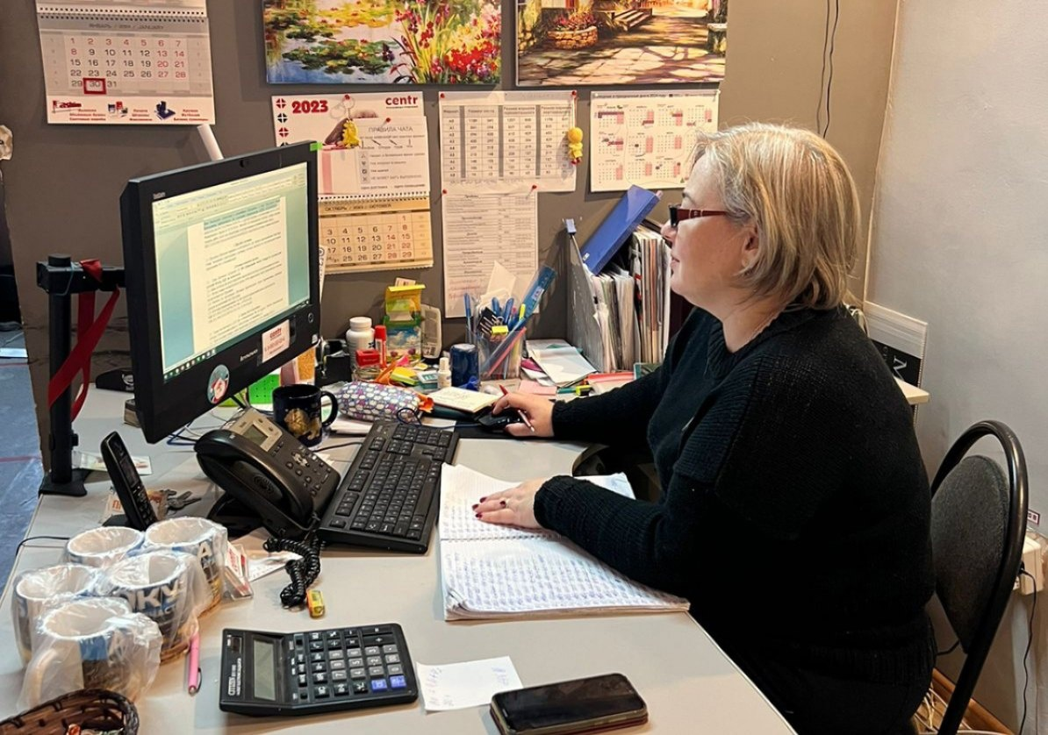

Считаем, что реконструкция мемориала воинам ВОВ особенно актуальна накануне 80-летия Великой Победы

В ходе субботника активисты демонтируют старое ограждение, вырубят поросли и кронируют нависшие ветки.

Запрашиваемую сумму гранта в размере 770,8тыс.руб. планируется направить на изготовление скульптуры "Голова солдата" высотой 1,3 м ( из полимербетона, с доставкой и установкой), а также керамогранита для облицовки цоколя и брусчатки для благоустройства прилегающей территории .

Председатель ТОС "Оптимист" В.Кочергина.